PENGUMUMAN PENGADAAN
JASA SEWA 1 (SATU) UNIT HARBOUR TUG UNTUK MENDUKUNG KEGIATAN
OPERASIONAL DI PORT KOLONODALE (I)
No. 222/PTK3330/20256-S0
16 Mei 2026

- Informasi Tender
Lingkup Pekerjaan: | Penyedia Jasa menyediakan jasa sewa 1 (Satu) Unit Harbour Tug untuk Mendukung Kegiatan Operasional di Marine Business & Operation di Marine Port Kolonodale  Laycan: 05 – 06 Juni 2026
Metode Penyampaian Dokumen Pengadaan: | 1 (Satu) Tahap – 1 (Satu) Sampul  Sampul I: Dokumen Administrasi, Teknis, HSE Plan, dan Dokumen Penawaran Harga  Disubmit dalam satu waktu
Metode Evaluasi | Sistem Gugur atau Passing Grade

- Syarat Pendaftaran:
  - Perusahaan Dalam Negeri Berbadan Hukum Perseroan Terbatas (PT).
  - Memiliki kesesuaian izin dengan tender yang diadakan.
  - Mampu menyelesaikan pekerjaan sesuai dengan standar level agreement yang ditetapkan PT Pertamina Trans Kontinental (PTK).
  - Pelaksana memiliki kemampuan keuangan untuk membiayai project ini, dibuktikan dengan laporan keuangan yang baik.
  - Memiliki standar HSSE yang baik, dibuktikan dengan HSE plan sesuai dengan bidang usaha yang dimiliki.

Spesifikasi Teknis Kapal Harbour Tug untuk Mendukung Kegiatan Operasional di Area Kolonodale adalah sebagai berikut:
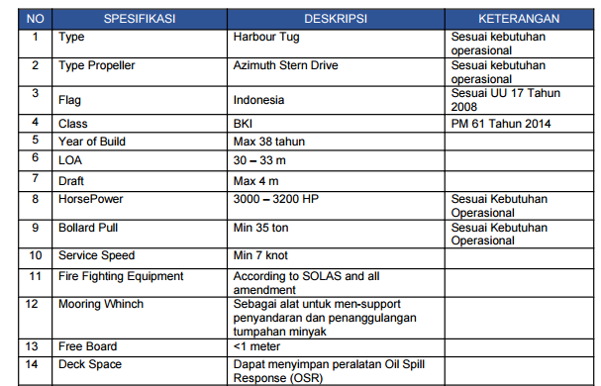

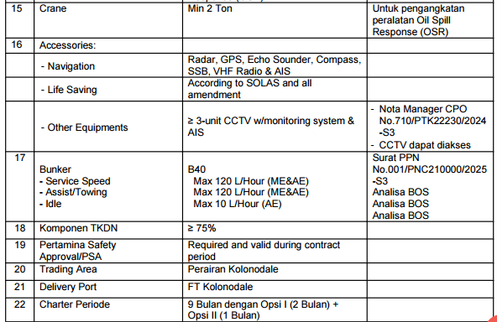

- Ketentuan Pendaftaran Tender
- Pengiriman Surat Keberminatan
- Contoh Formulir Keberminatan dapat diunduh di link https://cloud.pertamina-ptk.com/index.php/s/cqM2HPvfepmYn9M
- Seluruh dokumen diatas dikirimkan ke alamat ShipChartering.ptk@pertamina.com dengan ketentuan sbb:
- Batas waktu pendaftaran tender selambat-lambatnya pada Hari Rabu, 20 Mei 2026 Pukul 11:00 WIB;
- Gunakan subjek email “PENDAFTARAN TENDER No. 222/PTK3330/20256-S0”;
- Kapasitas maksimal email 15MB Harap dokumen dikirim dalam satu link drive.

- Registrasi Rekanan PTK
- Penyedia Jasa diwajibkan untuk terdaftar sebagai rekanan Pertamina Group dibuktikan dengan memiliki Sertifikat Keterangan Terintegrasi (SKT) & Contractor Safety Management System (CSMS) yang masih berlaku (valid).
- Bagi peserta yang belum terdaftar menjadi rekanan Pertamina atau Belum Memiliki Sertifikat CSMS yang berlaku dapat melakukan proses pendaftaran rekanan dan melengkapi dokumen persyaratan yang terdapat pada aplikasi iVendor pada link berikut https://apps.pertamina.com/ivendor
- User Guide penggunaan aplikasi web iVendor dapat diunduh pada link : https://cloud.pertamina-ptk.com/index.php/s/bgTSAD4rxV5urbT

Perhatian:
- Seluruh pertanyaan seputar tender & transaksi dokumen hanya menggunakan media email ShipChartering.ptk@pertamina.com
- Peserta tender diwajibkan untuk patuh dan taat pada peraturan yang berlaku di PTK.

FUNGSI SHIP CHARTERING
PT PERTAMINA TRANS KONTINENTAL
GEDUNG KONTINENTAL LT. 2
Jl. Yos Sudarso No. 32-34, RT.19/RW.14
Tanjung Priok – Jakarta

